Утверждено
постановлением Администрации
Савинского сельского поселения
от 29.05.2018 №369

КОНЦЕПЦИЯ
общего цветового решения застройки улиц и территорий
Савинского сельского поселения

Концепция общего цветового решения застройки улиц и территорий Савинского сельского поселения (далее - Концепция) разработана с целью определения главных стратегических направлений развития среды с учетом сохранения исторического центра поселения направлена на изменение внешнего облика поселения, оказание влияния на культурный, духовный уровень жителей, создание уникального образа поселения.
Концепция разработана в соответствии с Федеральным законом от 06.10.2003 №131-ФЗ «Об общих принци¬пах организации местного самоуправления в Российской Федерации», Градостроительным кодексом Российской Федерации, Уставом Савинского сельского поселения.
Концепция является основой для разработки и реализации муниципальных программ поселения, практической деятельности органов местного самоуправления Савинского сельского поселения, организаций, осуществляющих свою деятельность на территории поселения, а также общественных организаций и средств массовой информации.

1. Основные понятия, используемые в настоящей Концепции

Градостроительная деятельность - деятельность по развитию территорий, в том числе городов и иных поселений, осуществляемая в виде территориального планирования, градостроительного зонирования, планировки территории, архитектурно-строительного проектирования, строительства, капитального ремонта, реконструкции объектов капитального строительства, эксплуатации зданий, сооружений, благоустройства территорий;
Территории общего пользования - территории, которыми беспрепятственно пользуется неограниченный круг лиц (в том числе площади, улицы, проезды, набережные, береговые полосы водных объектов общего пользования, скверы, бульвары);
Строительство - создание зданий, строений, сооружений (в том числе на месте сносимых объектов капитального строительства);
Реконструкция объектов капитального строительства (за исключением линейных объектов) - изменение параметров объекта капитального строительства, его частей (высоты, количества этажей, площади, объема), в том числе надстройка, перестройка, расширение объекта капитального строительства, а также замена и (или) восстановление несущих строительных конструкций объекта капитального строительства, за исключением замены отдельных элементов таких конструкций на аналогичные или иные улучшающие показатели таких конструкций элементы и (или) восстановления указанных элементов;
Элемент планировочной структуры - часть территории поселения, городского округа или межселенной территории муниципального района (квартал, микрорайон, район и иные подобные элементы). Виды элементов планировочной структуры устанавливаются уполномоченным Правительством Российской Федерации федеральным органом исполнительной власти.
Благоустройство территории - деятельность по реализации комплекса мероприятий, установленного правилами благоустройства территории муниципального образования, направленная на обеспечение и повышение комфортности условий проживания граждан, по поддержанию и улучшению санитарного и эстетического состояния территории муниципального образования, по содержанию территорий населенных пунктов и расположенных на таких территориях объектов, в том числе территорий общего пользования, земельных участков, зданий, строений, сооружений, прилегающих территорий;

Прилегающая территория - территория общего пользования, которая прилегает к зданию, строению, сооружению, земельному участку в случае, если такой земельный участок образован, и границы которой определены правилами благоустройства территории муниципального образования в соответствии с порядком, установленным законом субъекта Российской Федерации;
Элементы благоустройства - декоративные, технические, планировочные, конструктивные устройства, элементы озеленения, различные виды оборудования и оформления, в том числе фасадов зданий, строений, сооружений, малые архитектурные формы, некапитальные нестационарные строения и сооружения, информационные щиты и указатели, применяемые как составные части благоустройства территории.
2. Механизм реализации Концепции
Реализация настоящей Концепции создаст своеобразный и неповторимый архитектурно-художественный облик поселения, в том числе гармонию цветового решения фасадов, восстановит пропорциональность, масштабность, ритм и силуэт зданий.
Механизмом реализации Концепции являются:
- федеральные, областные и муниципальные программы;
- Правила благоустройства и содержания территории Савинского сельского поселения и принимаемые в соответствии с ними муниципальные правовые акты.
3. Архитектурная и цветовая среда
В современных условиях происходит активное развитие цветовой среды, влияющей на общий облик поселения. В связи с этим основным пунктом разработки цветовой среды поселения является не определенные цвета и цветовые сочетания, а степень цветового контраста. Архитектурное решение улиц, дорог и искусственных сооружений должно создавать гармоничную связь с окружающим ландшафтом с учетом требований охраны окружающей среды.
Колористика населенных пунктов – это бесконечное количество цветов и оттенков, поэтому важно соблюдать сочетание основных цветов, задействованных в цветовой палитре. Дополнительные цвета, если и внесут некоторый диссонанс, то не разрушат гармонии в целом.
Устройство населенных пунктов в настоящее время - это структура зданий, их расположение, особенности. Высотность или, наоборот, преимущественно приземленные постройки – все это факторы, влияющие на выбор колористических решений, в том числе и такие факторы как: климат, в котором расположен населенный пункт, флора и фауна местности.
Колористика населенных пунктов характеризуется совокупностью множества цветоносителей, которые образуют подвижную пространственную цветовую палитру, связанную с изменением природной среды, с развитием художественной культуры и техническим прогрессом.
Основными принципами в построении комплексной системы цветовой среды являются:
1) выявление функциональных зон;
2) выделение цветом пространственных ориентиров;
3) соблюдение стилистики архитектурного сооружения;
4) создание «переменных» (изменяющаяся цветовая гамма рекламы, витрин, входов и вывесок организаций) и «постоянных» цветов цветовой среды;
5) влияние географического расположения на колористическое решение различных участков населенного пункта.
Цвет придает пространству населенного пункта конкретную стилевую направленность, объединяет разнохарактерные и разностилевые постройки, создает цветовые акценты, тем самым организовывая ансамблевое восприятие фрагмента урбанизированной среды. Основными носителями цвета являются фасады зданий, элементы благоустройства, малые архитектурные формы.
Можно выделить условно три группы цветоносителей:
- к первым относятся основные цветоносители: фасады зданий, обработанная определенным образом земля и некоторые элементы природного мира (ландшафтная архитектура). Именно эти составляющие должны формировать цветовой баланс населенного пункта, характеризовать его своеобразие, нести цветовую культуру прошлого и настоящего;
- ко вторым принадлежит большое количество элементов дизайна, малых архитектурных форм, транспорт, реклама, оформление первых этажей зданий;
- третья группа цветоносителей быстро меняется и связана с естественной необходимостью скорой замены. Это цветочное оформление, праздничное убранство, газоны и низкая зелень, контейнерная зелень, другими словами объекты, меняющие свой цвет в зависимости от смены времен года.
При комплексном использовании вышеперечисленных принципов можно получить целостный художественный облик населенного пункта, состоящий из:
1) визуально-комфортной среды;
2) неограниченной цветовой палитры;
3) гибкой, развивающейся во времени структуры цветовой среды;
4) своеобразного, неповторимого цветового облика.
Таким образом, художественно-эстетическая функция колористического проектирования заключается в формировании гармоничного визуально воспринимаемого пространства улицы, площади, двора, а также в создании запоминающихся образов населенного пункта, позитивно влияющих на эмоциональное состояние человека.
4. Колористическое решение фасадов застройки поселения и иных сооружений
Особое внимание следует уделять центрам населенных пунктов, где отсутствует типовая застройка, и потому требуется индивидуальное рассмотрение цветового решения каждого здания.
Однако необходимо придерживаться светлых цветов (бежевый, светлая охра) и белого цвета (в сочетаниях) как для основных, так и для дополнительных цветов.
В поселении, где архитектура смешанная, цветовая концепция заключается в использовании светлых тонов охры в сочетании с белым и серым цветами дополнительных элементов и цоколей.
В поселении, где композиция застройки слабо выраженная, колористическая концепция основывается на ориентации участка. Основные цвета для фасадов – светлые тона охры и бежевого, а также белый цвет. Для подчеркивания дополнительных архитектурных элементов выбираются контрастные оттенки тех же цветов.
В поселении, где архитектура преимущественно советского периода и застройка типовая, колористическая концепция заключается в использовании оттенков бежевого и коричневого цветов для зданий советской постройки в целях объединения с цветовым решением исторических зданий. Дополнительные элементы окрашиваются в белый, бежевый, кирпичный, бледно-желтый, контрастно основному цвету фасадов.
В поселении, где архитектура смешанная и композиция застройки отсутствует, основными фасадными цветами будут являться светлые оттенки серого, бежевого, а также белый цвет, а дополнительные элементы окрашены в коричневый и темные оттенки основных цветов.
Приоритетной задачей такого детального подхода к каждому объекту является создание в перспективе обновленной палитры населенных пунктов поселения и его цветовой гармонизации.
Интенсивность освещения в разные времена года и время суток напрямую связана с тем, какие цвета должны использоваться для создания гармоничной и комфортной среды с учетом особенностей каждого конкретного здания.
Ремонтные работы жилых домов, объектов культурного наследия поселения, а также иных объектов и сооружений выполняются на территории Савинского сельского поселения в соответствии с действующим законодательством.
5. Комплексное благоустройство
Благоустройство населенных пунктов Савинского сельского поселения состоит из обработки пешеходных зон современными материалами, озеленения, цветочного оформления, архитектурного освещения, малых архитектурных форм, а также архитектурно-художественного решения зданий и сооружений. Неотъемлемой частью комплексного благоустройства являются малые архитектурные формы. В зависимости от функционального назначения их подразделяют на три группы:
1) малые архитектурные сооружения (торгово-остановочные комплексы, павильоны, киоски, летние кафе, беседки, информационные тумбы - объекты некапитального строительства);
2) оборудование территорий:
уличная мебель (парковые диваны, скамьи, светильники и пр.);
средства благоустройства (пандусы, лестницы на откосах, покрытие дорожек);
ограждения (ворота, заборы, турникеты, шлагбаумы, в том числе декоративные ограждения);
осветительные устройства (декоративные светильники, газонные светильники, прожекторные установки), в том числе кабельное хозяйство;
оборудование спортивных и детских площадок;
носители визуальной информации (стенды, указатели, флагштоки, информационные знаки, подвески, таблички на зданиях);
хозяйственное оборудование (урны, контейнеры для мусора);
3) декоративное убранство территорий:
декоративные скульптуры (бюсты, камни, стелы, фигуры людей и животных различных жанровых направлений, арт - объекты);
декоративные водные устройства (фонтаны различных типов, каскады, бассейны);
емкости для цветов (вазоны, цветочницы различных конструктивных решений).
6. Архитектурно-художественное решение временных сооружений (объекты некапитального строительства)
Основными целями применения архитектурно-художественного решения являются приведение к единому архитектурному облику улиц и сохранение дизайна населенных пунктов поселения.
Для достижения этих целей необходимо:
- упорядочение и размещения внешнего облика временных сооружений (киоски, павильоны, летние кафе, остановочные комплексы, остановочные навесы, торговые точки по продаже мороженого, кваса, овощей и т.п.) на территории поселения с использованием единой архитектурно-художественной концепции, а также с учетом расположения временных сооружений относительно окружающей застройки;
- повышение уровня благоустройства и сохранение своеобразия облика поселения;
- формирование высококачественного эстетического пространства при размещении временных сооружений на территории поселения, в особенности на территории, прилегающей к территории объектов культурного наследия.
Цветовое решение временных объектов может варьироваться в зависимости от фирменной принадлежности объекта. На одном или смежных земельных участках не допускается установка двух и более временных объектов, значительно отличающихся друг от друга по габаритным размерам, конструктивному и цветовому решению.
В случае, если внешний вид временного объекта не соответствует указанным рекомендациям, владелец временного объекта осуществляет его замену или производит изменение его внешнего вида (модернизацию): восстановление или замену (частичную, полную) конструктивных элементов, отделочных материалов, остекления, рекламно-информационного оформления, окраску.
Архитектурно-дизайнерское решение временного сооружения не должно противоречить существующей стилистике окружающей застройки и допускать хаотичность и бессистемность в оформлении.
7. Организация реализации Концепции
Функции координации и контроля за реализацией Концепции осуществляются Администрацией Савинского сельского поселения. Администрация в пределах своей компетенции определяет последовательность реализации Концепции, образует рабочие группы, координационные советы по подготовке отдельных проектов и документов, привлекает к работе творческие силы.
Концепция должна реализовываться совместно с программой перспективного развития поселения, включая проекты планировки территорий, решениями, принимаемыми органами местного самоуправления, и рассматриваться как документ, являющийся основой для реализации всех направлений дизайна населенных пунктов и модернизации застройки улиц и территорий населенных пунктов Савинского сельского поселения.

Приложение 1 к Концепции

общего цветового решения застройки улиц

и территорий Савинского сельского поселения

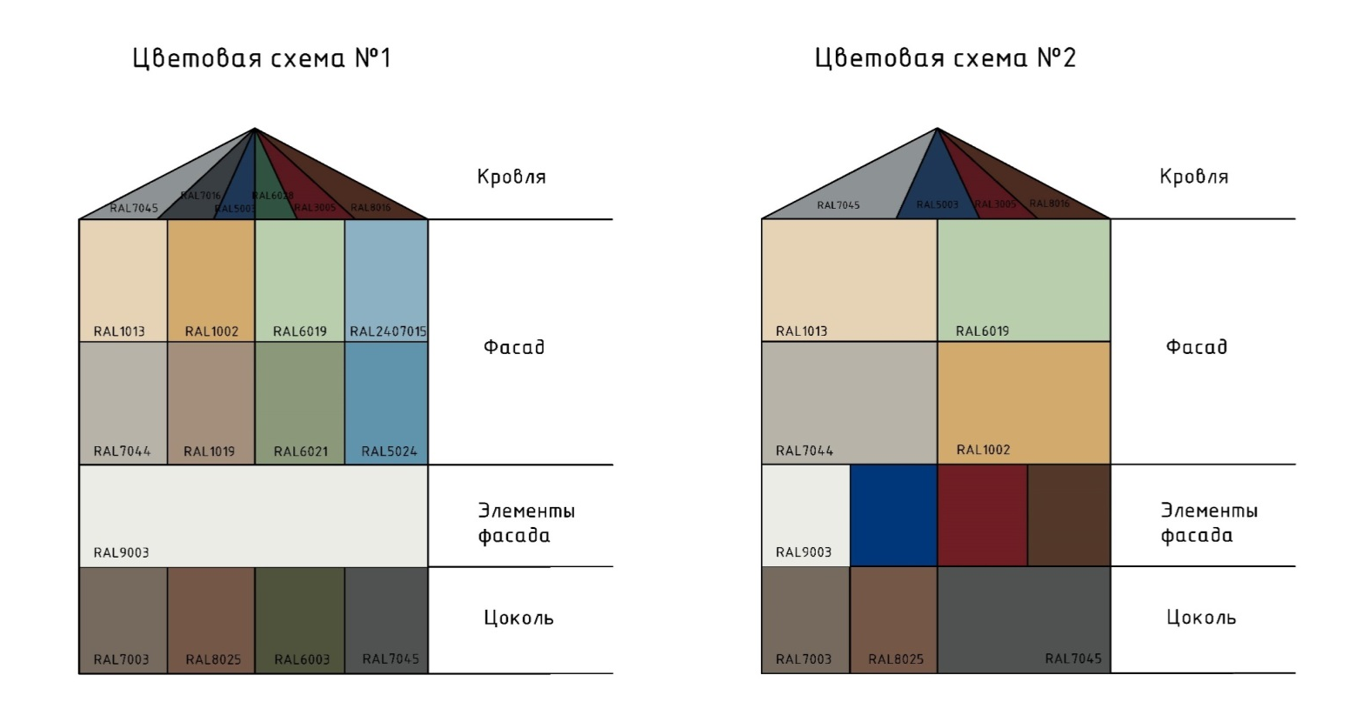

Приложение 2

к Концепции

общего цветового решения застройки улиц
и территорий Савинского сельского поселения
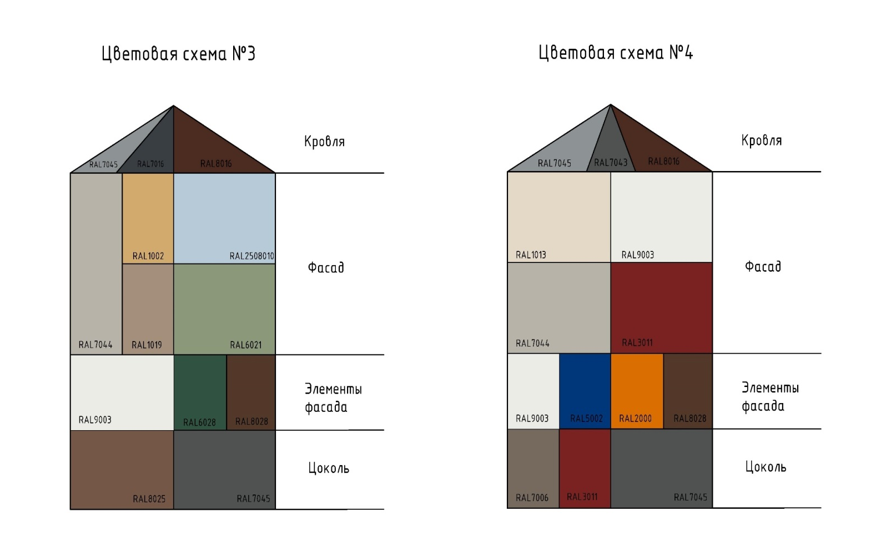

Приложение3 к Концепции

общего цветового решения застройки улиц
и территорий Савинского сельского поселения
